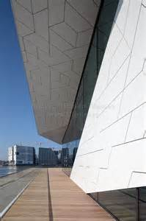
Het filmfestival
De regisseur
De documentaire

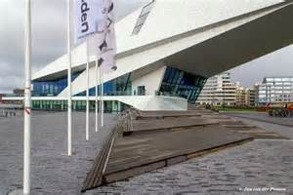
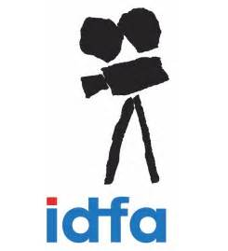
Eye filmmuseum
International
Documentary
Filmfestival
Amsterdam
Internationaal

De documentaire: programma op televisie of radio over dingen die echt gebeurd zijn
De regisseur: persoon die artistiek leiding geeft aan een toneelstuk, hij vertelt hoe de acteurs moeten doen.
Het filmfestival: filmfeest met verschillende films, dat meerdere dagen duurt.
Internationaal: als er verschillende landen bij betrokken zijn
Eye: Filmmuseum in Amsterdam-Noord
Diversen

